Książkowe zakładki
z czytelniczym przesłaniem
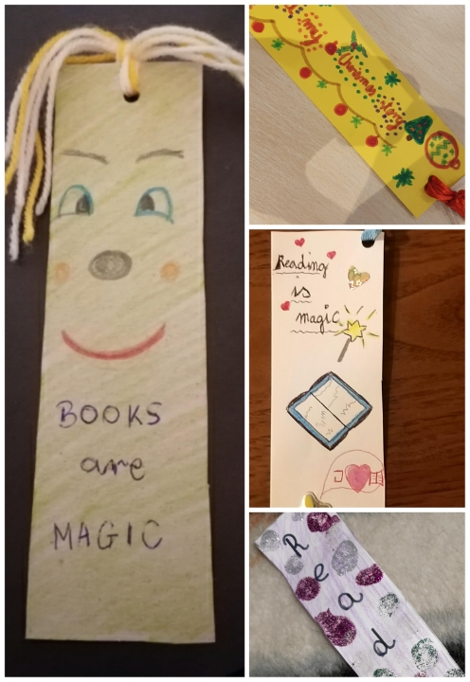
w języku angielskim.
Uczniowie klas trzecich chętnie przyłączyli się do realizowanego przez szkolną bibliotekę Programu Rozwoju Czytelnictwa.
Na lekcjach języka angielskiego omówiony został przez nauczyciela prowadzącego projekt czytelniczy „Read me a story”- „Przeczytaj mi historyjkę”. Podano cele, zadania i etapy realizacji tego przedsięwzięcia.

Pierwszym działaniem wprowadzającym do zainteresowania lekturą w języku ojczystym i obcym było zaprojektowanie i wykonanie przez uczniów zakładek do książek z hasłami w języku angielskim promującymi czytelnictwo i pasję czytania.
Oryginalnie zaprojektowane i starannie wykonane, kolorowe, piękne zakładki z ważnym przesłaniem, zachwycają i zachęcają do wykorzystania w czasie spędzania czasu z książką.
Na kolejnych zajęciach nauczyciel zaproponuje literaturę obcojęzyczną - czytane będą historyjki, które wprowadzą uczniów w świat książek w języku angielskim. Ćwiczenia słuchania, czytania, tłumaczenia, pisania, wykonanie ilustracji do krótkiego tekstu – to także następne zadania, które uczniowie wypełnią zapewne celująco, tak, jak to uczynili z wykonaniem zakładek.
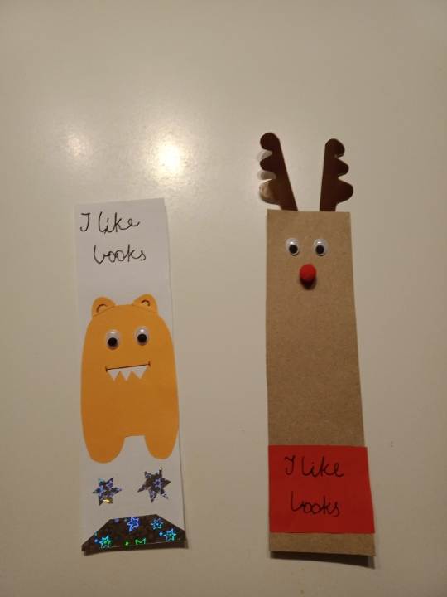
Cele główne projektu to: wzbogacenie słownictwa, rozwijanie sprawności słuchania i czytania ze zrozumieniem, pobudzanie wyobraźni, kreatywności i twórczego myślenia.

